物件名稱： SRB_a2+a3
物件版本：V1.0
日期：2024.11.19

動機與目的
(請簡要敘述說明您為何要切割或雕刻此物件，至少200字。若是該物件曾經切割或雕刻過，也請說明本次版本與先前版本的差異)
在今年五月我們團隊參加臺灣三星主辦的 Solve for tomorrow (SFT) 競賽，歷經數月我們成功的進入全國前八名，因此需要將產品「救世回收桶(SRB)」打造出來。我們的理念包含SDGs 11永續城鄉、14 永續海洋與保護、15 陸域生態，並且能夠減輕回收人員的工作負擔，在取得垃圾桶狀態後更合理的安排清運行程，提高工作效率。本次切割物有多個物件，用於放置電路板與鏡頭且進行影像辨識(a2)和梯形用於回收投入口(a3)，處於上層，結構包覆物最為精密、昂貴，包含影像辨識區。
由於空間有限，更多計畫內容可在團隊IG查看：https://www.instagram.com/resourse_savior_stf2024/

企劃構想
(請說明您的物件能運用在生活/專案中的哪些情境，至少200字。)
由四片240mm*240mm的正方形中間裁切90mm*90mm空洞及四片240mm*125mm的長方形(a2)，和四片90mm*70mm的長方形，四片90mm*90mm的正方形，四片上底90mm下底180mm高78mm的梯形，目前並未有卡榫或其它連接機關可能採用螺絲或黏著劑固定。是一個過渡的方案。在此部分最令我感到最困惑的地方是調鏡頭與回收物的角度與距離，嚴重引響辨識的準確率。為了能夠每次辨識都準確，我將盡可能使用簡單背景，遮蔽外部光線，使用自行調整好的補光燈，本團隊測試了多次的鏡頭與回收物擺放位置與角度，而目前位置為最佳的擺放位置。
物件圖
(請將擷取物件圖檔的關鍵畫面)
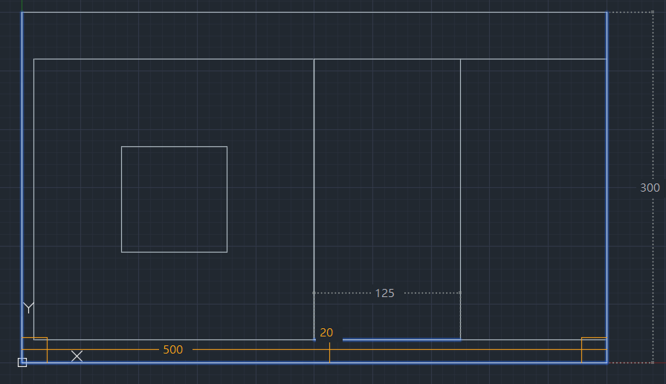 | 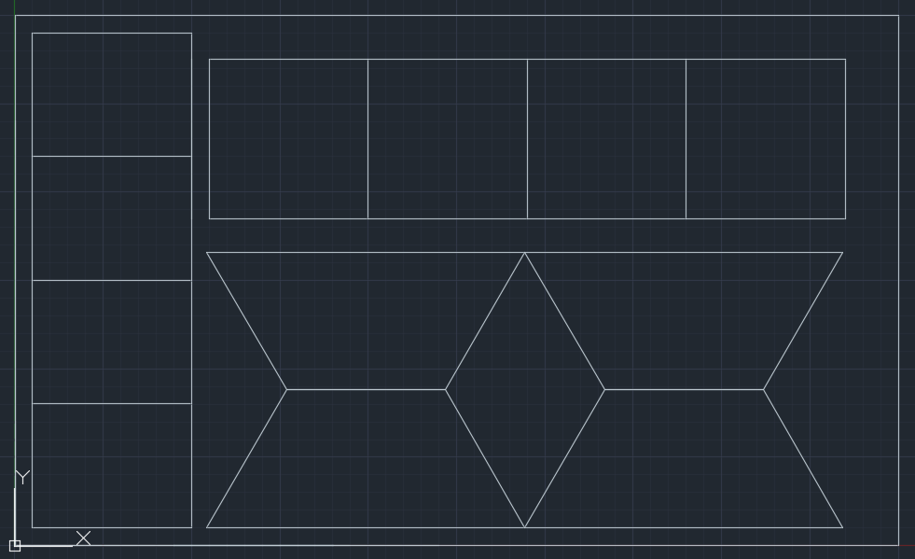

物件應用成效：符合預期 不符合預期，原因為:

成品圖
(至少4張)
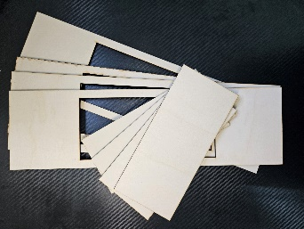 | 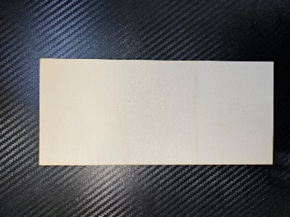  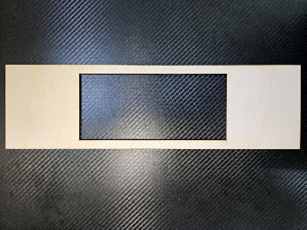
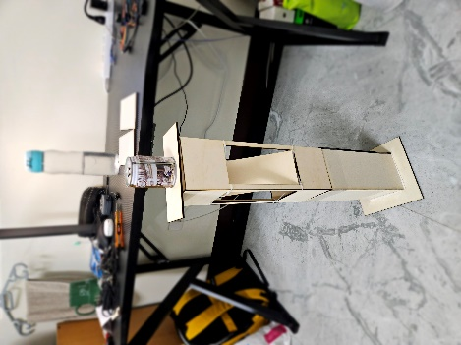 | 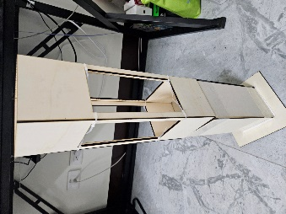

實際應用與說明
請簡要說明物件的實際應用狀況，申請人可以視情況來放入圖片說明
本次切割目的用於更細部的規畫內部的機械部分運作方式，並未規劃螺絲鎖孔
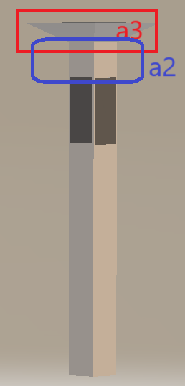
與卡榫等接合處，因此預計使用L型鐵加螺絲作為固定。
附圖紅色方框為本次切割物(SRB_a3)實際應用位置，
附圖藍色方框為本次切割物(SRB_a2)實際應用位置。
